旅游策划高手 必备的八项素质与能力！
1、 强烈的情怀与使命感
2、 卓越的创新创意能力
3、 极致的工匠精神
4、 专业知识与跨界视野
5、 政策拿捏度与市场敏感度
6、理论与实战的驾驶力
7、良好的文化功底与写作能力
8、 足够的人生阅历
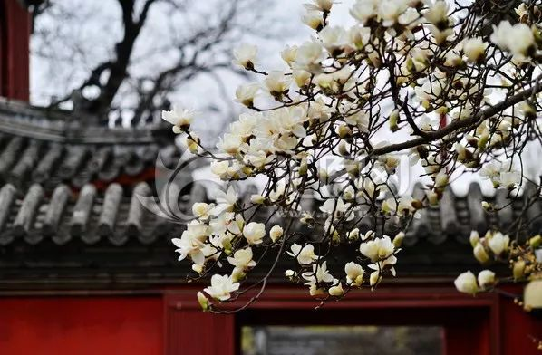
“没有情怀的策划都是耍流氓”，真正的策划高手，一定要有工匠精神和创意能力，一定要有跨界的知识和视野；一定要有政策的消化能力与市场营销知识；一定要有良好的文化功底与写作能力，还应该有一定的人生阅历！
随着中国全域旅游、美丽中国、特色小镇等文商旅产业的兴起，各种景观策划公司、设计研究院、策划运营团队雨后春笋般冒出来。一时间，文商旅江湖上，各路“策划大神”闪亮登场，高手如云。
但奇怪的是，据统计，全国绝大多数景点，都不盈利。全国的民宿，90%亏本。全国很多地方的景观、庄园、美丽乡村或特色小镇，要么“规划设计是一回事，实际建设是一回事”，落不了地；要么“长相”惊人的一致。
怎么会这样呢？这些杰作，很多是都出自号称“策划高手”的啊？很多是出自于“名门正派”的啊，怎么成了摆设？成了相互间高度雷同的赝品？
原因当然是多方面的，比如项目方的变卦；比如资金不到位；比如运营团队缺失；比如利益关系没有处理好等等。但可以肯定的是，其中一个很重要的原因，就是项目本身的定位与策划出了问题。
“策划定生死，创意出生意”，任何项目，如果没有结合当地的实际情况，如果没有精准的定位，如果没有足够的创意，后面的规划、设计、投资、运营，都有可能是瞎折腾，忽悠人。而这种吃透与消化当地情况的能力，这种项目的定位和拿捏能力，这种市场差异化的创意能力，就是策划。
可见，策划是关键，是灵魂。是决定项目存活率、盈利率的核心节点。
那么，如何才能做出一个好的项目策划呢？真正的策划高手，应该具备什么情的条件、素质与能力呢？优秀的景观策划人，应该具备以下八个方面的素质与能力。
1、强烈的情怀与使命感
在浮躁的年代，经济利益成为衡量一切的标准。某些“大内高手”们看了我这个观点，可能会嘲笑：“这年代，谁还信这个，不赚钱，一切都是耍流氓！”
持这种观点的人，顶多只是一个做策划粗活的写手或抄手，或者只是一个投机取巧分子。因为，他们把因果关系搞返了：本末倒置，缘木求鱼，急功近利，没有半点智慧。
景观策划是一项复杂的系统工程，融合了政治、经济、文化等因素，融合了一、二、三产业，需要投入相当大的热情、时间、精力与智慧。面对这么严肃、庄重、宏大的项目，没有情怀与使命感，怎么可能去做细致周全的调研？怎么可能克服各种困难？怎么可能深思熟虑地去创新与创意？怎么可能用极致的精神对待项目的一草一木一石一水？
或者，直白地说，唯有情怀与使命感，才会对项目拥有强烈的兴趣和责任感，才会倾注自己的热情与智慧，才会象打磨艺术品一样打造项目。如此投入与用心，做出的项目才可能是精品，才会有可观的经济效益和社会效益。
看看行业内那些经典之作的操刀者，比如乌镇的陈向宏，绿城的宋卫平，哪一个不是抱着一种强烈的情怀与使命感在“雕琢”自己的项目？
相反，国内很多项目之所以是“千镇一面”、“千村一面”、“千景一面”，之所以精品少、次品多，就是因为策划人太浮躁，太精明，太急功近利，用纯商业的心态做具有艺术品特点的景观项目。
基于太多的事实与现象，笔者认为“情怀与使命感”是策划高手应具备的第一素质。有这种素质的策划者，他做的项目绝对不会差到哪里。
所以，“没有情怀与使命的策划都是在耍流氓”。
当然，需要特别说明的是，讲情怀与使命感，并不是不要求专业能力，也不是否定经济效益，不要钱白干活；而是强调，有这种特质的策划者，更有担当精神与责任感。交给这种人来做，更靠谱，更有可能出精品。
2、卓越的创新创意能力
创意，是景观项目的生命线，是卖点，是消费者愿意消费、多次消费的理由，是项目存活并盈利的核心斥求。
创新创意，就是要有市场的差异化与唯一性。这种差异化与唯一性，是基于实际条件与情况之上的、拿捏到位、适到好处的定位与构思，是四两拔千斤的造化之作，而不是假、大、空式的标新立异，更不是无法落地的异想天开。
景观项目的创新与创意，既体现在整体定位、立意和架构上，也体现在每一个布局、每一个环节、每一种设计和每一次服务上。细节之处见真功夫，细节是魔鬼，有没有创意，走一走，看一看就知道。
当下的景观行业，如同服装、家电市场，项目同质化严重，“长相”惊人的一致。有一个调侃：看了某一个人或某一个公司策划的某个项目，就基本不用再去看他们策划的其他项目了。还有一个调侃：现在国内很多策划高手，其实就是复制高手。很多项目，之所以亏本，没有生命力与盈利能力，其中一个重要的原因，就是因为缺泛创新创意。
由此可见，没有创新创意能力的人，去搞景观策划，对于业主、项目方或当地政府，简直是一场灾难。没有创意，既是策划者平庸无能的表现，更是一种不负责任的态度。
那么，创新和创意能力来自哪里呢？这既源于天赋；又源于后天的学习、积累、沉淀、消化与整合、提升；更源于责任感、使命感的修炼。凡是浮躁的人，急功近利的人，不负责任的人，基本不可能有大的创新与创意能力。

3、极致的工匠精神
创新创意与工匠精神是一体两面。有创新能力的人，大多具有工匠精神；有工匠精神的人，都会追求创新与创意。
工匠精神，是指从业者对自己的产品精雕细琢、精益求精、追求完美的精神，目的是打造其他同行无法匹敌的卓越产品。简而言之，工匠精神就是追求卓越的创造精神、精益求精的品质精神、用户至上的服务精神。
景观项目其实也是一个“产品”，只是这个产品更宏大，更复杂，涉及的面更宽广。因此，景观策划，更需要工匠精神。
景观策划中的工匠精神，一是体现在前期调研的投入和细致程度上；二是体现在对相关资料、数据、信息的收集、分析与较真程度上；三是体现在对整个项目的立意、定位、架构、内容方面的创新程度上；四是体现在整个过程中的服务态度及相关细节上，甚至只要看一下他做的策划方案，字里行间，表里图外，都可以体现一个人的工匠精神。
把项目交给有情怀与使命感的人，有创新创意能力的人，有工匠精神的人，最靠谱。但奇怪的是，很多地方，选择项目策划方时，首先看中的是策划者的“门面”：比如，会不会吹牛；是不是大牌；是不是高大上的公司；做过多少所谓成功的案例……这是典型的政府风格与思维。也正因如此，很多地方总是被忽悠。

4、专业知识与跨界视野
做景观策划，当然要懂这个行业的一些规则、行情、原理、思路、技术、潮流等，这是入行的基本要求，在此不予多说。
重点要强调的是，做策划的人，一定要有跨界的知识与视野，这一点，相当重要。我甚至可以这样说，没有跨界的知识与视野，基本不上不可能算得上是优秀的策划人。
原因是，景观策划是一项综合工程，涉及政治、经济、文化、地理、历史、工业、农业等等。知识面越宽广，视野越宏大，思维的深度和广度就不同，对项目的综合把控能力、定位能力就不同，最终策划出来的项目的创新程度、适应度和高度也完全不同。
很难想象，那些刚从学校里面出来的学生；那些只在某一个领域有点经验的人；那些没有走过很多地方没有经历过不同岗位锻炼的人，他们做出来的策划，会满足项目的多样性、多学科性、多维审美的综合要求。
由此可见，真正的策划高手，除了必要的专业外，更应该是一个杂家，应该懂规划、设计、运营及招商引资；应该读过万卷书行过万里路；应该做过不同的岗位或行业。也就是精而广、专而博。
从这个角度讲，那些不是班科出身，一开始是在其他行业工作，打个杂的人，他们做的策划，比一直在策划或设计行业做的，可能更优秀，更具创新力。
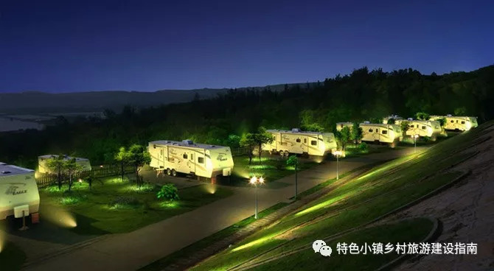
5、政策拿捏度与市场敏感度
所谓政策拿捏度，是指对政策的了解、消化及把握程度，对趋势及社会发展的预测能力。
景观项目，首先吃的是政策饭。做景观项目的策划，就必须及时了解和熟悉相关的政策，这样，策划才有针对性，才能更好地争取到政策的支持。做出的项目，才能适应国家及当地的发展趋势。
所谓市场敏感度，是基于对市场及消费者了解基础上的感知力、把握力、预测力和营销力。
策划项目，如同制造产品，先要明确自己的产品属性、功能需求、市场定位、消费群体、服务要求等，才有针对性和生命力。很难想象，一个毫无市场营销知识或经验的人，会提出好的品牌宣传口号；会做出适应市场需求的精准定位。
笔者曾经在某大型服装公司工作多年。在每年的订货会上，发现一个有趣的现象：那些名牌大学刚毕业的服装设计师，设计的样品，确实好看，他们自己也很陶醉；但奇怪的是，客人就是不下单。相反，那些经常在市场上跑的设计师，文凭不一定很高，但他们设计出来的样品，客人往往更愿意下单。
“价值至上，实战为王”，这就是懂市场与不懂市场的差别。不懂市场，没有营销经验，弄出来的策划，图片再美，也是花架子，不抓心，难落地；懂市场与营销，做出的策划，或许有点“土”，但是，直达本质，抓住要害，创造价值。

6、理论与实战的驾驶力
景观策划，既考验策划人的理论水平，又考验策划人的实战经验。理论，体现高度、密度及前瞻性；实战，体现针对性、应用性及地头力。
优秀的策划人，应该是既有理论水平，又有实战经验。如此，做出的策划才是理想的、适到好处的。看看国内那些经典之作，一般出自这种人之手。
但是，目前存在一个普通的现象是，大多数策划方案都是理论有余，实战不足，华而不实。根本原因是因为当前从事策划的人或机构，大多是学院派的，什么研究院、什么设计院、什么教授、什么博士、什么专家等等。
笔者没有半点贬低这些机构或个人的意思。只是觉得，这些机构与个人，很多因为从业经历比较单一，没有在市场或一线做过，做出的策划往往过于理论和理想化，无法落地。而且，这种机构或人员，因为名头响，业务多，往往是几个策划方案之间抄来抄去，应付一下赚点策划费，哪里会真的当作精品来做。中国之所以有太多雷同的项目，就是这样来的。这样的案例实在太多，大家心知肚明，不必一一举例。
因此，从某个方面来讲，找这些人或机构，还不如找那些虽然出身不是很正、头衔不是很大，但是有跨界的知识，有市场的能力，有很多实战的人或中小机构，更靠谱，更实用。
当然，也不能一棍子打死人，在这些机构或个人中，还是有一些高手的，只是他们用不用心，就另外一回事了。
7、良好的文化功底与写作能力
无论自然景观、特色小镇、美丽乡村还是生态农业或其他景观类项目，文化是少不了的元素，甚至很多景观项目，文化是其灵魂。
这就要求，策划者应该具有一定的文化功底。如此，他才能够更好的理解项目，把握项目，从而挖掘、提炼、激活项目的文化元素，使文化成为景观项目最活跃最具价值的生命力与竞争力。
这里说的文化功底，不只是文化知识与文化修养，更是一种对文化的理解、感悟、提炼和创新能力。这一方面，很多学院派的专家倒是不成问题，只是那些刚出来从事这行业的大学生，即使毕业于什么名牌大学生，文化底子还是不够的。
除了文化功底，写作能力，也是策划人必不可少的“硬件”和标配，要不，怎么能够精准地呈现你的定位和构思？有时候，好的写作能力，还可以弥补经验和内容的不足。
8、 足够的人生阅历
最后，再补充一点，做景观策划的人，相对来说，年纪还是大一点好，最好30岁以上。年纪大一点，意味着他的阅历会比较丰富，知识面会更多，思考事情更成熟。
前面讲过，景观策划是一项综合性的复杂工程，需要策划者具备综合素质和能力，才能吃透项目，把握核心，做出成熟的有价值的判断与分析，而这些东西，需要时间的积累和沉淀，勉强不得。
国家发展改革委城市和小城镇改革发展中心副主任、研究员，中国城镇化及小城镇研究专家乔润令曾在一次座谈会上举例说，现在，失败的景观项目案子之所以那么多，其中一个重要的原因是：“现在许多做规划的人，年纪轻轻，通常倒都是名牌大学毕业，学了点理论，看到一个村庄后就说布局不合理，三笔两笔就给改掉了，另起炉灶搞一套新的程式化的东西，特别可笑，但这种事情发生了很多。”
总之，不管你们信不信，反正我是信了哈。年纪，真的也是优秀策划人的标配（当然，也不是越大越好，超过六十，可能就太大）。
概而言之，优秀的策划人，应该在以上八个方面进行修炼。虽然说不一定要面面具到，但是，至少也应该满足4到6个。尤其是第一至第三条的修炼，我认为最为重要，这是高手绝对少不了的特质。
策划，是启动景观项目的首要环节，也是最为关键的环节。策划之后，才是规划与设计，然后是招商与运营。好的策划，等于成功了一半；糟糕的策划，劳民伤财，且可能把原本好好的一个项目打入万劫不复的深渊。
在这个“忽悠为能，门面至上”的浮躁时代，或许有人会说，管它修炼不修炼，业务多就是硬道理，赚钱到钱就是爷。假若如此，夫复何言？

